الجمهورية الجزائرية الديمقراطية الشعبية
وزارة التربية الوطنية السنة الدراسية: 2023/2024 م المستوى: رابعة متوسط
اختبار الفصل الثاني في مادة العلوم الفيزيائية والتكنلوجيا المدة: ساعة ونصف
الجزء الأول: (12 نقطة)

التمرين الأول: (06 نقاط)
لنقل حاوية(C) من الباخرة إلى الميناء ، قام العمال بحملها بواسطة رافعة ثم استعانوا بسطح مائل أملس لتستقر في النهاية على متن شاحنة كبيرة( الوثيقة1)
- إحسب الثقل إذا علمت أن كتلة الحاوية هي (1500Kg) تعطى(g=10N/Kg)
- مثل قوة الثقل قي الحالات التالية 2و3 باستعمال السلم التالي:
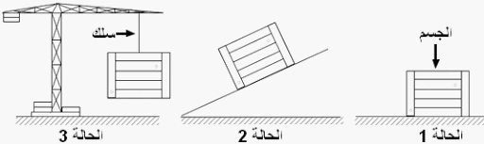
- مثل الفعلين المتبادلين في الحالة1.
- احص القوي المؤثرة على الحاوية في الحالة 3ا
ثم اذكر شرطا توازن الحاوية في هذه الحالة.

التمرين الثاني:(6ن)
بعد نفاذ الوقود الاحتياطي في غزة اثر العدوان الصهيوني الغاشم اهتدى شبابها الى توليد الطاقة الكهربائية بالتناوب على دراجة هوائية تستخدم كمولد لشحن البطاريات الوثيقة3(حقا اخجلتمونا بصمودكم يا ابطال انكم قوما جبارين)
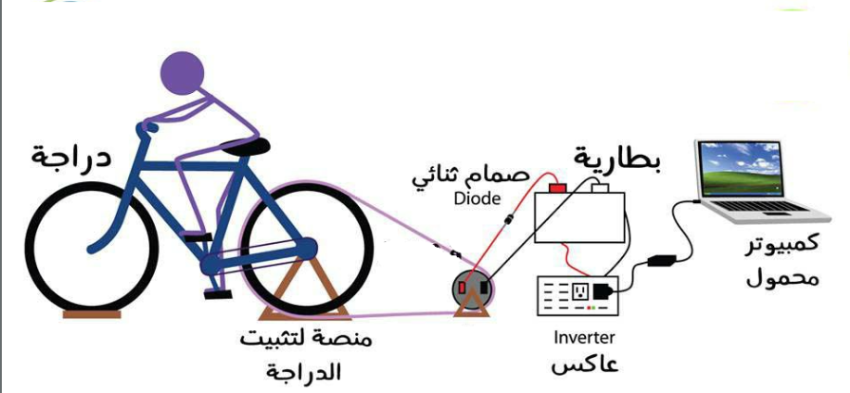
1-سم التيار الناتج عن المنوب وعن البطارية اعط رمز كل منها.
2- اشرح طريقة توليد الطاقة الكهربائية.

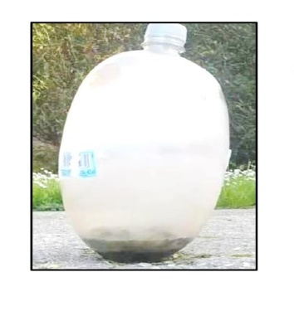
إن شباب وأطفال فلسطين ينتفضون أيضا في مدينة جنين ،الضفة الغربية والقدس لمساندة اهل الغزة فيكثرون من استعمال قوارير بلاستيكية محكمة الاغلاق بداخلها معدن الالمنيوم وحمض كلور الهدروجين ويرمونها بعيدا في اتجاه جنود الصهاينة، فتنتفخ القارورة وتنفجر مصدرة أصوات مزعجة.
1-ماسبب انتفاخ القارورة البلاستيكية ؟
2- اعط الصيغة الشاردية لمحلول كلور الهيدروجين
- ينتج عن هذا التفاعل محلول يحتوي على. شوارد الألمنيوم وشواردالكلور
اقلب الصفحة2/1
- سم المحلول الناتج واكتب صيغته الشاردية
- اكمل المعادلة الكيميائية ووازنها بالصيغة الشاردية ........Al +

الجزء الثاني:(8ن).
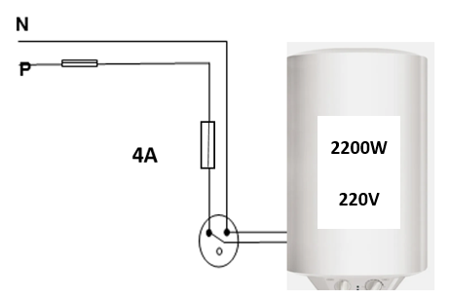
الوضعية الادماجية:
يعتبر سخان الماء من أهم الأجهزة التي تستخدم في فصل الشتاء لتدفئة المياه لاستخدامها في أغراض متعددة كما يعتبر من أخطر الأجهزة بسبب المشاكل التي يسببها إذا أسيئ استخدامه سخان مياه كهربائي كتبت عليه الدلالات التالية: 220V و 2200W
- ماذا تعني هذه الدلالات ؟: 220V ، 2200Wو 4A؟
- عند وصله بالمأخذ، لا يشتغل رغم سلامة السخان
P=UxI
(لاحظ المخطط المقابل جيدا ثم قدم تفسيرا لذلك)؟
- من خلال المخطط الكهربائي، اذكر الخطر الذي قد يصيب مستخدمي السخان علما أن هيكله معدني الوثيقة4؟ الوثيقة
-اقترح حلا لتفادي هذه المشكلة.
بسبب اهمال تنظيف السخان تراكمت حول أنابيبه النحاسية كميات من كربونات الكالسيوم CaCO₃ أدت إلى توقف السخان عن العمل . للتخلص من كربونات الكالسيوم المتراكمة.
- اقترح طريقة تجريبية تسمح للأب التخلص من الكلس المرسب في الأنابيب. مدعما إجابتك بمعادلة كيميائية.
- للكشف عن نواتج هذا التفاعل نستعمل الكاشف المناسب (الوثيقة5) ما هي الشاردتان المراد الكشف عنهما؟
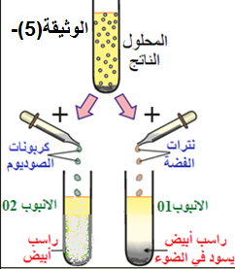

الوثيقة5

النجاح ...........سلم لا تستطيع تسلقه ويداك في جيبك.

انتهى الصفحة2/2

